Bài phát biểu của đồng chí Phó Bí thư Thường trực Tỉnh ủy tại Kỳ họp thứ hai mươi ba, HĐND tỉnh Thái Nguyên khóa XIV
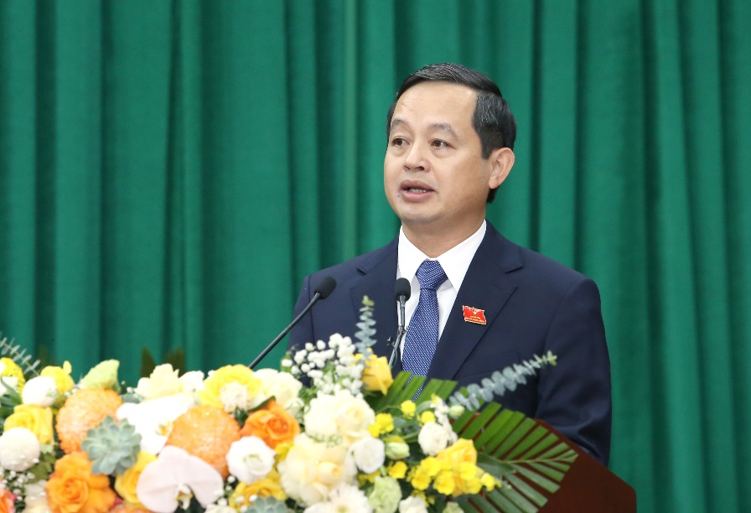
Tại Phiên Khai mạc Kỳ họp thứ Hai mươi ba, HĐND tỉnh Thái Nguyên khóa XIV, nhiệm kỳ 2021 - 2026, đồng chí Phạm Hoàng Sơn, Phó Bí thư Thường trực Tỉnh ủy, Chủ tịch HĐND tỉnh đã có bài phát biểu quan trọng. Cổng Thông tin điện tử tỉnh đăng toàn văn bài phát biểu Khai mạc của đồng chí Chủ tịch HĐND tỉnh.
Đồng chí Phạm Hoàng Sơn, Phó Bí thư Thường trực Tỉnh ủy, Chủ tịch HĐND tỉnh phát biểu khai mạc Kỳ họp
- Kính thưa đồng chí Trịnh Việt Hùng, Ủy viên dự khuyết BCH Trung ương Đảng, Bí thư Tỉnh ủy!
- Kính thưa các đồng chí lãnh đạo, nguyên lãnh đạo tỉnh!
- Kính thưa các vị đại biểu Quốc hội, đại biểu HĐND tỉnh!
- Kính thưa các bậc cử tri và Nhân dân trong tỉnh!
Thực hiện Luật Tổ chức chính quyền địa phương, hôm nay, HĐND tỉnh Thái Nguyên khóa XIV, nhiệm kỳ 2021 - 2026 khai mạc trọng thể Kỳ họp thứ Hai mươi ba. Thay mặt HĐND tỉnh, tôi nhiệt liệt chào mừng và trân trọng gửi đến các đồng chí lãnh đạo, nguyên lãnh đạo tỉnh, các vị đại biểu Quốc hội, các vị đại biểu HĐND tỉnh, các vị khách quý tham dự Kỳ họp cùng toàn thể Nhân dân trong tỉnh lời chúc sức khỏe, hạnh phúc. Chúc Kỳ họp của chúng ta thu được nhiều kết quả tốt đẹp!
Kính thưa các vị đại biểu!
Năm 2024 được xác định là năm “tăng tốc” trong việc thực hiện Nghị quyết Đại hội Đảng bộ các cấp, trong điều kiện tình hình thế giới có những diễn biến phức tạp, thị trường xuất khẩu tiếp tục gặp nhiều khó khăn; thiên tai, bão lũ, nhất là bão số 3 đã tác động sâu sắc đến phát triển kinh tế - xã hội và mọi mặt đời sống của đời sống Nhân dân. Song dưới sự lãnh đạo, chỉ đạo linh hoạt, quyết liệt, hiệu quả của các cấp ủy Đảng, chính quyền, sự vào cuộc tích cực của cộng đồng doanh nghiệp và Nhân dân, tình hình kinh tế - xã hội của tỉnh đạt được những kết quả quan trọng, tích cực, có nhiều điểm sáng: Tốc độ tăng trưởng kinh tế ước đạt 6,5%. Thu ngân sách nhà nước ước đạt 19.700 tỷ đồng, vượt so với kế hoạch đề ra; kết cấu hạ tầng được tập trung đầu tư nâng cấp, một số dự án, công trình trọng điểm, có quy mô lớn đang được đẩy nhanh tiến độ, trong đó một số dự án đã hoàn thành, đưa vào sử dụng, tạo tác động lan tỏa tích cực đến phát triển kinh tế - xã hội của tỉnh. Các lĩnh vực văn hóa, y tế, giáo dục, an sinh xã hội tiếp tục được quan tâm, thực hiện tốt, tỷ lệ hộ nghèo đến nay chỉ còn 2,1 %. Đặc biệt, đối phó với cơn bão Yagi mạnh nhất trong vòng 60 năm qua, tỉnh đã chủ động thực hiện các biện pháp khẩn trương, quyết liệt, hiệu quả, giảm thiểu thiệt hại tối đa do bão lũ gây ra, sớm ổn định đời sống Nhân dân; công tác quốc phòng, quân sự địa phương, đối ngoại được triển khai thực hiện tốt; an ninh chính trị, trật tự an toàn xã hội được giữ vững.
HĐND tỉnh xin được ghi nhận và đánh giá cao sự nỗ lực, cố gắng của UBND tỉnh, các cấp, các ngành, cộng đồng doanh nghiệp đã khắc phục khó khăn, vượt qua thách thức, đạt được những kết quả tích cực trong thực hiện nghị quyết của HĐND tỉnh về kế hoạch phát triển kinh tế - xã hội năm 2024.
Kính thưa các vị đại biểu!
Bên cạnh những kết quả đạt được, tình hình kinh tế - xã hội của tỉnh năm 2024 và bước vào thực hiện nhiệm vụ của năm 2025 vẫn tiếp tục đứng trước nhiều khó khăn, thách thức. Tốc độ tăng trưởng kinh tế trong 4 năm qua chưa đạt như kỳ vọng, tạo ra áp lực rất lớn về việc hoàn thành mục tiêu của cả nhiệm kỳ. Trong khi đó với quy mô và độ mở lớn của tỉnh hiện nay, hoạt động sản xuất công nghiệp và xuất khẩu tiếp tục gặp khó khăn do thị trường xuất khẩu chủ chốt suy giảm; giá cả nguyên vật liệu biến động mạnh; thị trường bất động sản chưa thực sự phục hồi... Những vấn đề trên có ảnh hưởng lớn đến sự phát triển kinh tế - xã hội và đời sống Nhân dân.
Tại Kỳ họp lần này, HĐND tỉnh sẽ xem xét, thảo luận, đánh giá toàn diện kết quả đạt được, những khó khăn, hạn chế trong thực hiện nhiệm vụ phát triển kinh tế - xã hội năm 2024, đồng thời thảo luận, quyết định nhiệm vụ, mục tiêu phát triển kinh tế - xã hội năm 2025; xem xét phân bổ dự toán ngân sách, phân bổ kế hoạch vốn đầu tư công năm 2025 với tinh thần nỗ lực, bứt phá, phấn đấu hoàn thành cao nhất mục tiêu Nghị quyết Đại hội XX của Đảng bộ tỉnh và kế hoạch phát triển kinh tế - xã hội 5 năm, giai đoạn 2021 - 2025.
Kính thưa các vị đại biểu! Thưa toàn thể các bậc cử tri và Nhân dân trong tỉnh!
Trong Kỳ họp lần này, HĐND tỉnh sẽ xem xét, thảo luận, cho ý kiến về 48 nội dung lớn, quan trọng về kinh tế - xã hội, ngân sách, đầu tư công; đồng thời xem xét, quyết định một số cơ chế, chính sách liên quan đến việc triển khai các luật, nghị định của Chính phủ nhằm xây dựng hành lang pháp lý đầy đủ, đồng bộ, kịp thời góp phần tháo gỡ khó khăn, điểm nghẽn, tạo động lực mới cho phát triển kinh tế - xã hội, tạo lập môi trường đầu tư kinh doanh thuận lợi cho doanh nghiệp và người dân, như: Quy định về chế độ ưu đãi miễn tiền thuê đất; mức tỷ lệ phần trăm để tính đơn giá thuê đất đối với đất xây dựng công trình ngầm, đất có mặt nước; quy định về giá dịch vụ khám, chữa bệnh; quy định về thẩm quyền về quản lý, sử dụng, mua sắm hàng hóa, dịch vụ tài sản công; một số quy định tăng cường phân cấp thẩm quyền cho các địa phương, cơ quan, đơn vị trong thực hiện một số nhiệm vụ theo đúng tinh thần chỉ đạo của đồng chí Tổng Bí thư Tô Lâm đẩy mạnh phân cấp, phân quyền với phương châm “địa phương quyết, địa phương làm, địa phương chịu trách nhiệm”.
Tại Kỳ họp, HĐND tỉnh cũng xem xét các báo cáo kết quả giám sát, công tác phòng, chống tội phạm, phòng, chống tham nhũng, thực hành tiết kiệm, chống lãng phí, giải quyết khiếu nại, tố cáo của công dân; đánh giá kết quả hoạt động của các cơ quan Tòa án, Viện Kiểm sát, Cục Thi hành án dân sự và hoạt động tham gia xây dựng chính quyền của Ủy ban MTTQ tỉnh.
Kính thưa các vị đại biểu! Kính thưa toàn thể Nhân dân!
Với trách nhiệm của người đại biểu Nhân dân trước cử tri, thay mặt Thường trực HĐND tỉnh, tôi trân trọng đề nghị các vị đại biểu HĐND tỉnh, các đại biểu tham dự Kỳ họp trên cơ sở các quy định của pháp luật, phát huy tinh thần dân chủ, trách nhiệm, thẳng thắn, khách quan trong thảo luận, tập trung vào những vấn đề trọng tâm, trọng điểm, các nhiệm vụ, giải pháp trong thời gian tới, trong đó lưu ý những vấn đề lớn, quan trọng sẽ thực hiện ngay trong tháng 12/2024 và quý I/2025 về tập trung cao độ, quyết liệt để thực hiện sắp xếp tổ chức bộ máy của hệ thống chính trị tinh gọn, hoạt động hiệu lực, hiệu quả; tăng cường chống lãng phí, thực hành tiết kiệm để đảm bảo huy động, sử dụng tối đa các nguồn lực về ngân sách, đất đai, tài nguyên, nguồn nhân lực, đẩy mạnh đổi mới sáng tạo, ứng dụng khoa học công nghệ, chuyển đổi số, chuyển đổi xanh; chuẩn bị các điều kiện phục vụ phát triển kinh tế - xã hội năm 2025 và cả nhiệm kỳ sau (2025 - 2030).
Kính thưa các vị đại biểu! Kính thưa toàn thể Nhân dân!
Để chuẩn bị cho Kỳ họp, các cơ quan, đơn vị liên quan đã rất tích cực tham mưu, thẩm định, thẩm tra với tinh thần hết sức khẩn trương, trách nhiệm cao, đảm bảo chất lượng các nội dung trình Kỳ họp. Đề nghị các đại biểu thể hiện rõ quan điểm, chính kiến, nhất là đối với những vấn đề còn có ý kiến khác nhau để HĐND tỉnh quyết định đúng, sát với tình hình thực tiễn, phát huy hiệu quả nguồn lực trong đầu tư, các chính sách được triển khai đồng bộ, sớm đi vào cuộc sống, đáp ứng niềm tin, sự mong đợi của cử tri, góp phần quan trọng thúc đẩy phát triển kinh tế - xã hội của tỉnh năm 2025.
Với tinh thần đổi mới, cải cách hành chính, Kỳ họp sẽ phấn đấu hoàn thành các nội dung đề ra trong thời gian sớm nhất, bảo đảm chất lượng cao nhất đối với các nội dung được thông qua.
Với tinh thần đó, tôi xin tuyên bố khai mạc Kỳ họp thứ Hai mươi ba, HĐND tỉnh khóa XIV.
Xin trân trọng cảm ơn.!

